2023秋《操作系统》课程实验报告
实验3
21301037 谷雅丰
- 实验步骤
1. 设计和实现应用程序
创建user目录
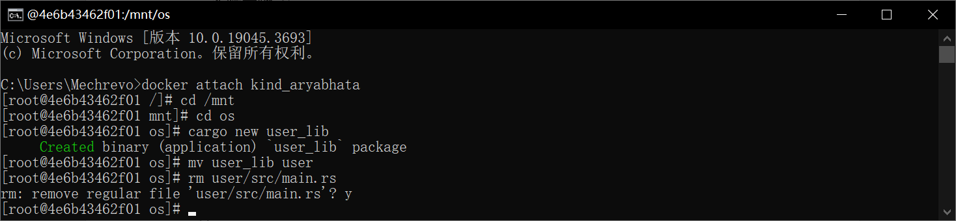
实现应用程序与系统约定的两个系统调用sys_write和sys_exit
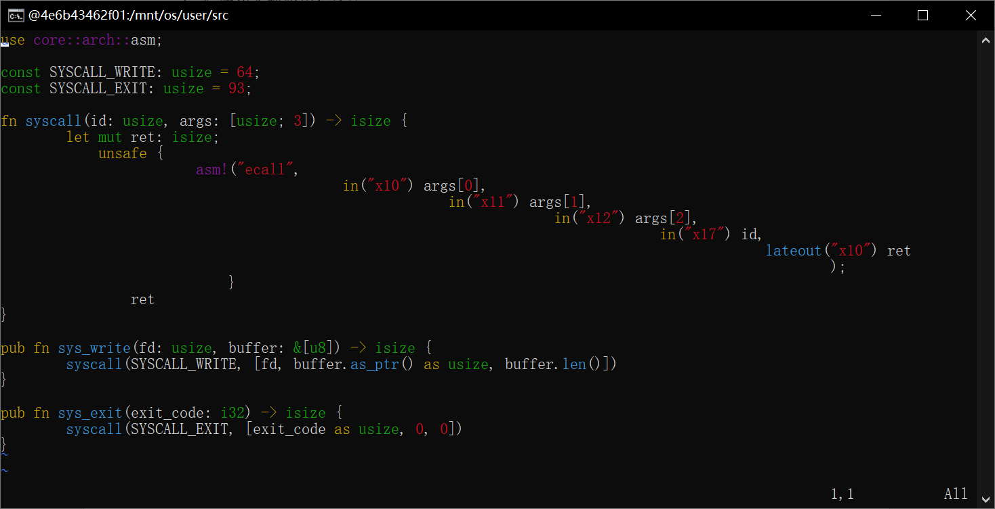
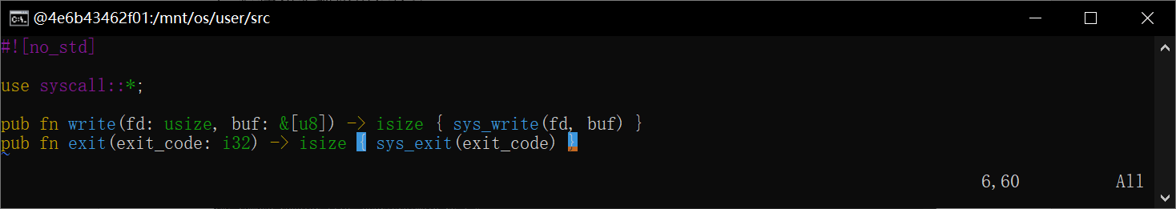
实现格式化输出
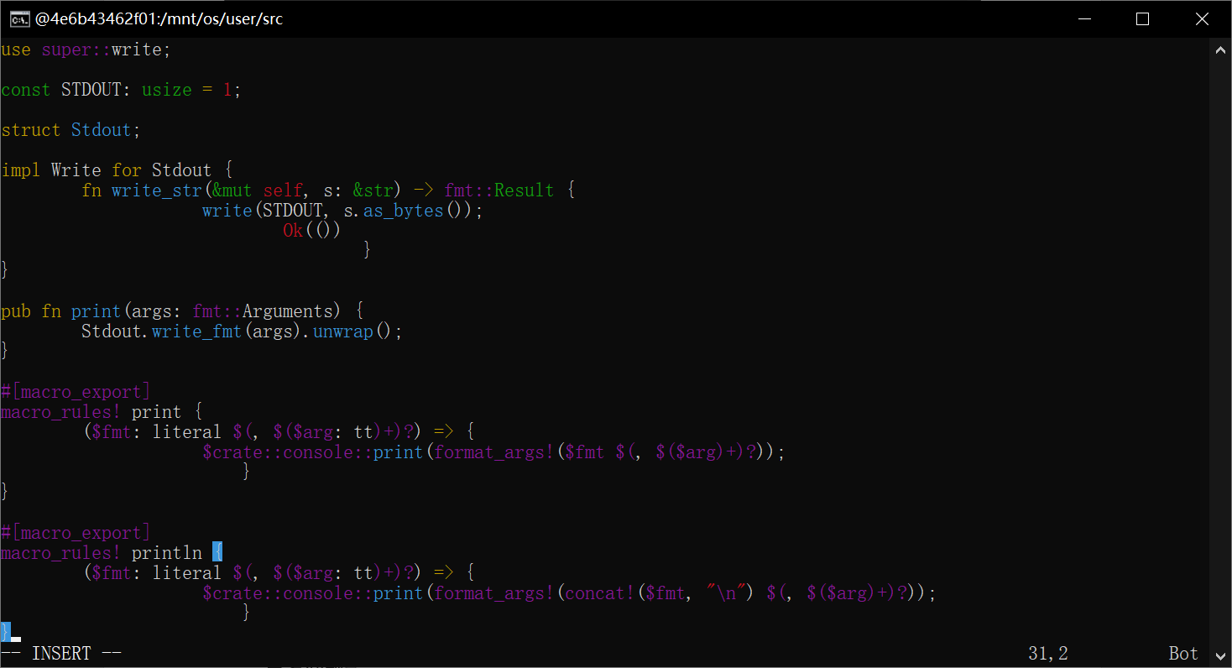
实现语义支持
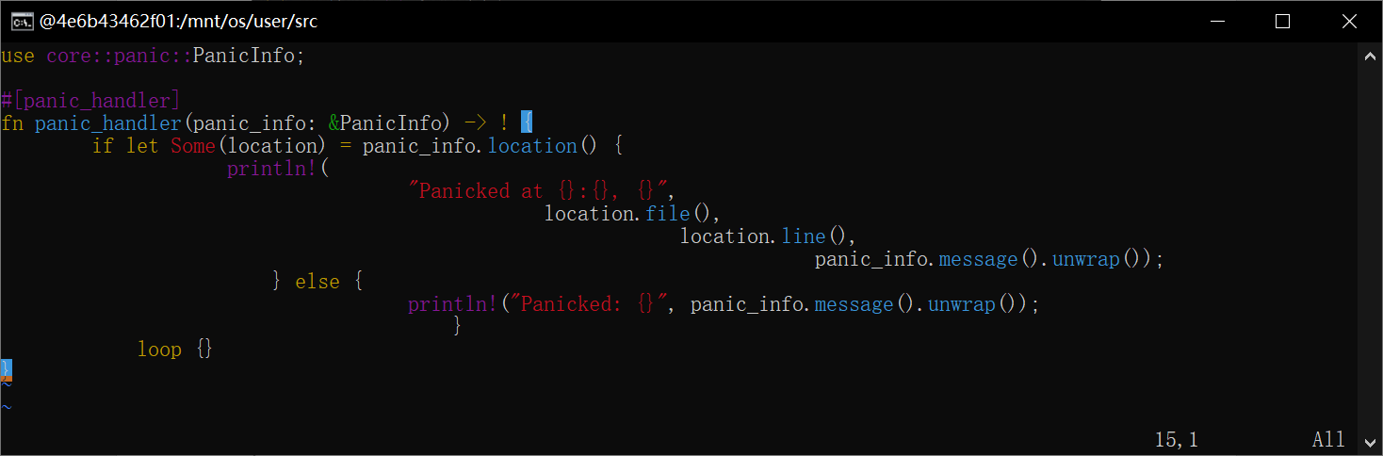
应用程序内存布局
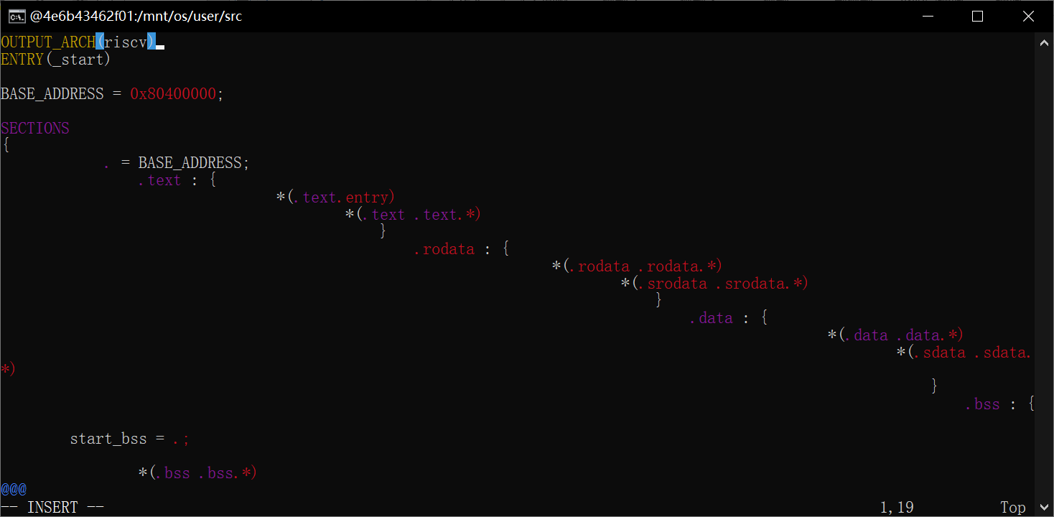
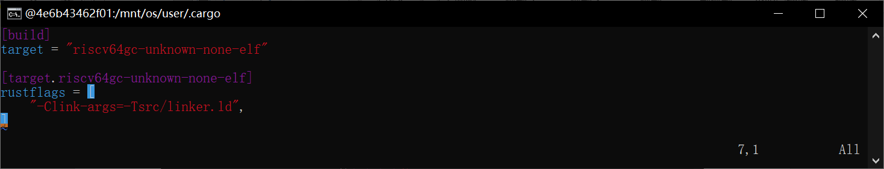
最终形成运行时库lib.rs
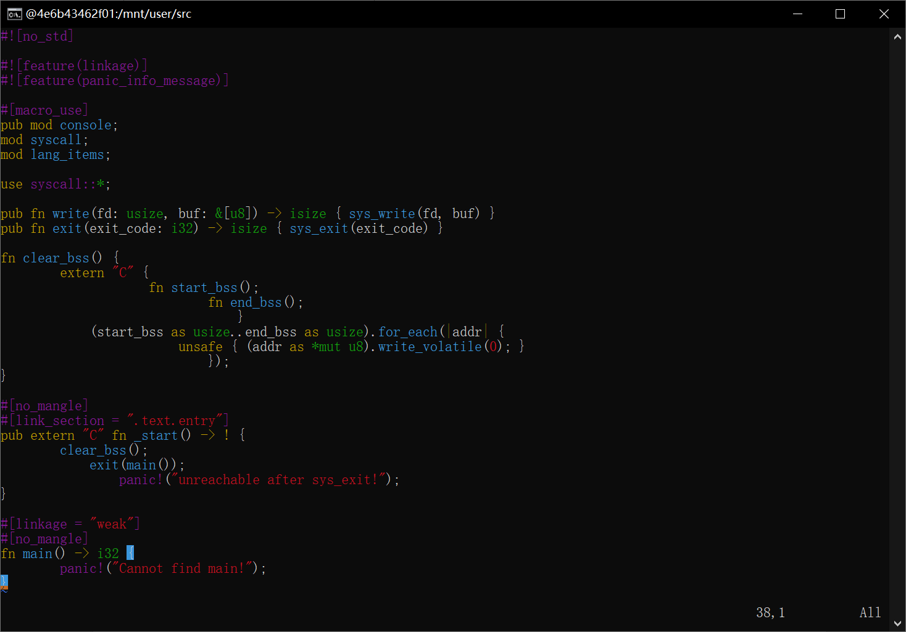
实现多个不同的应用程序
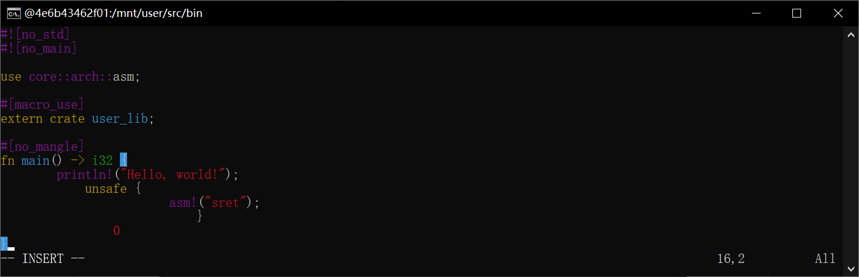
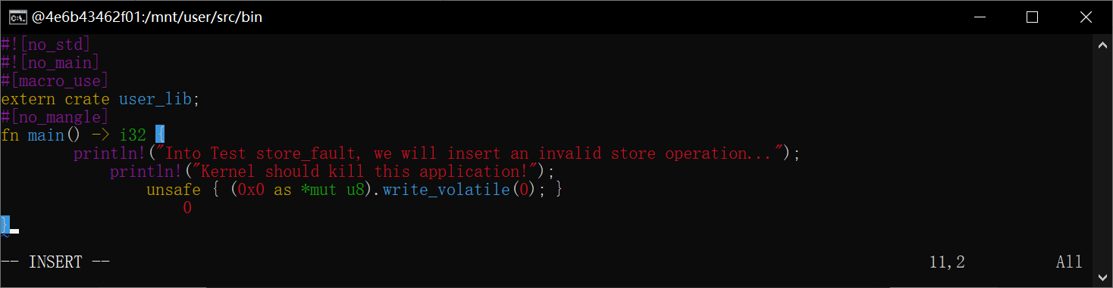
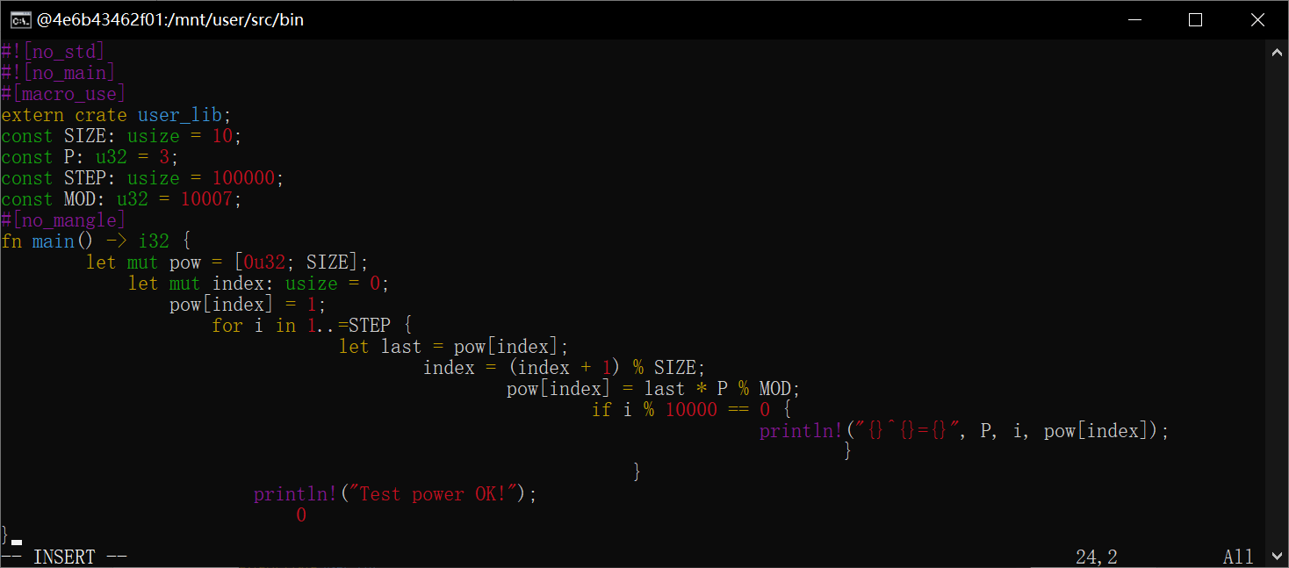
编译生成应用程序二进制码
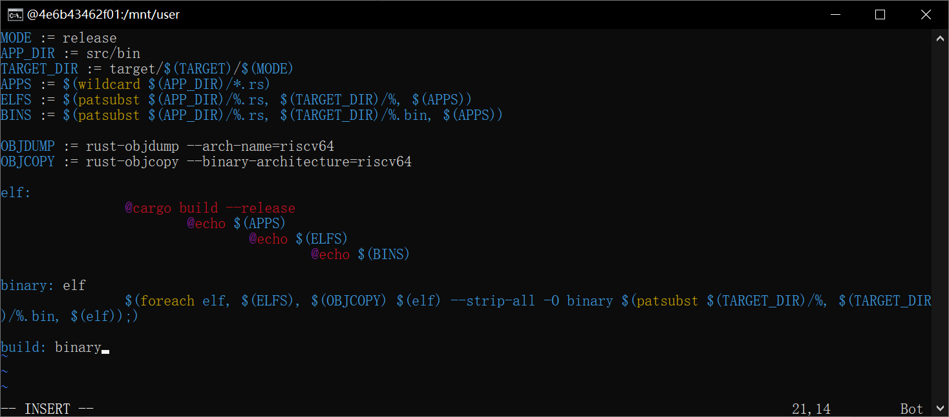
执行make build进行编译
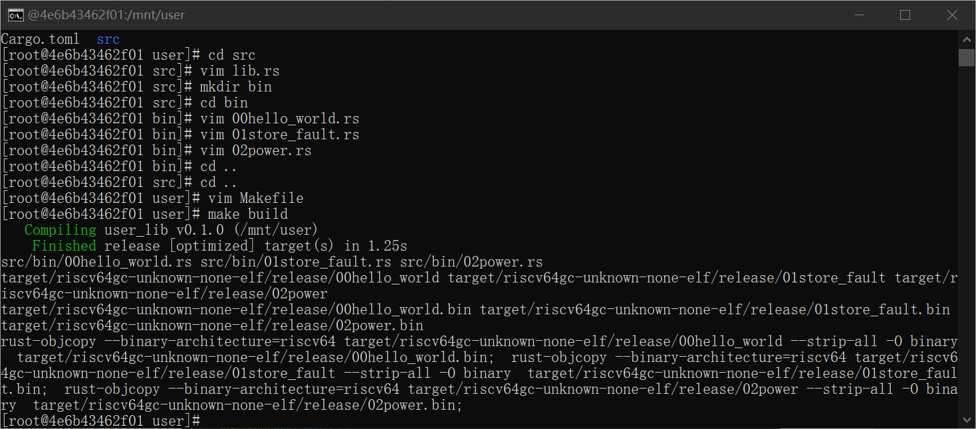

2. 链接应用程序到内核
编写一个编译脚本os/build.rs以生成专门用于链接的脚本文件link_app.S
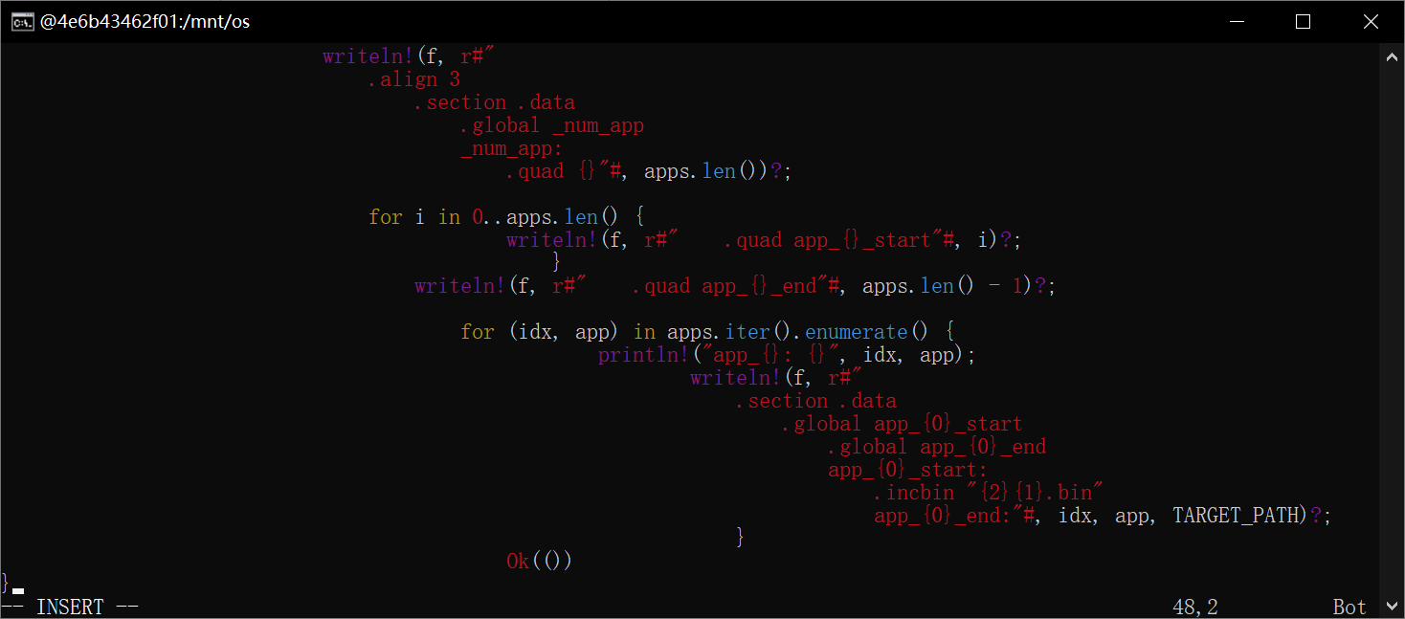

3. 找到并加载应用程序二进制码
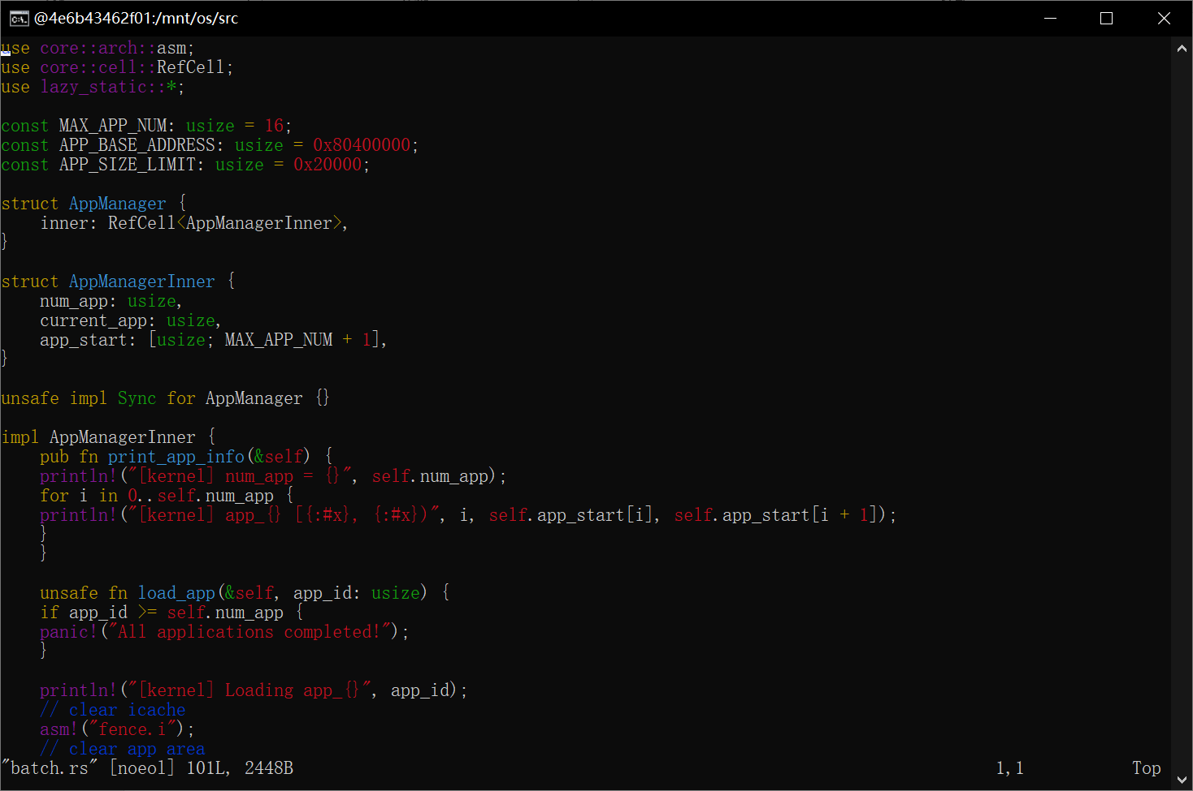
在Cargo.toml中加入依赖
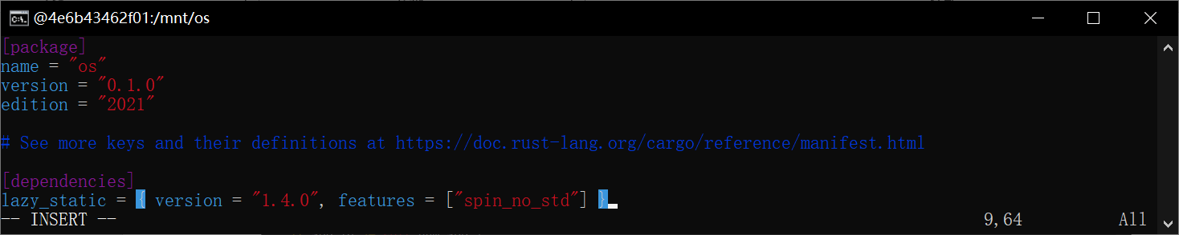

4. 实现用户栈和内核栈
在batch.rs中增加如下实现用户栈和内核栈
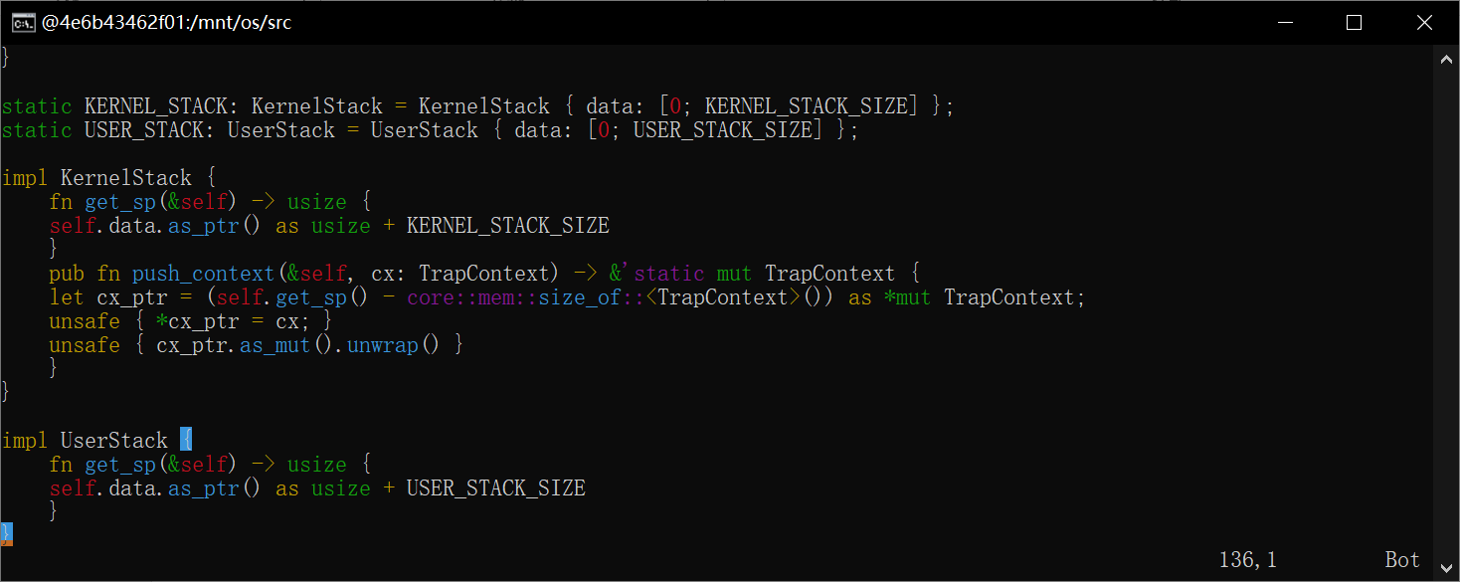
在trap中定义TrapContext
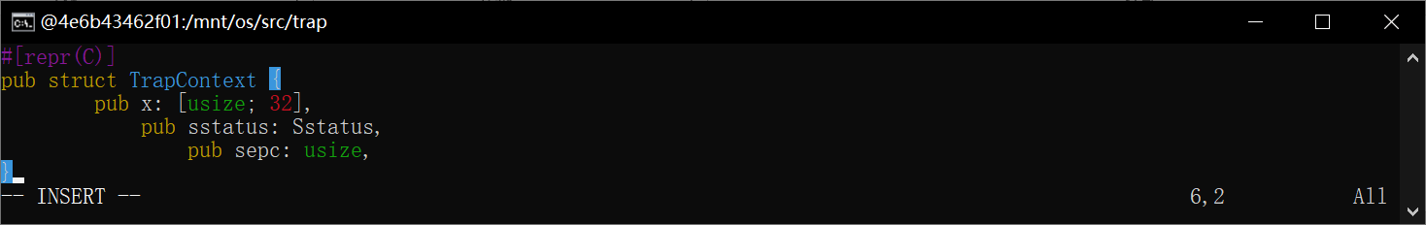

5. 实现trap管理
Trap 上下文的保存与恢复
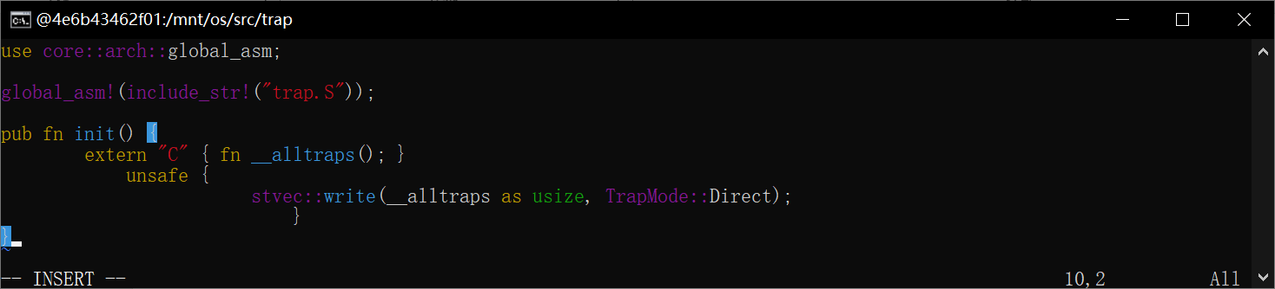
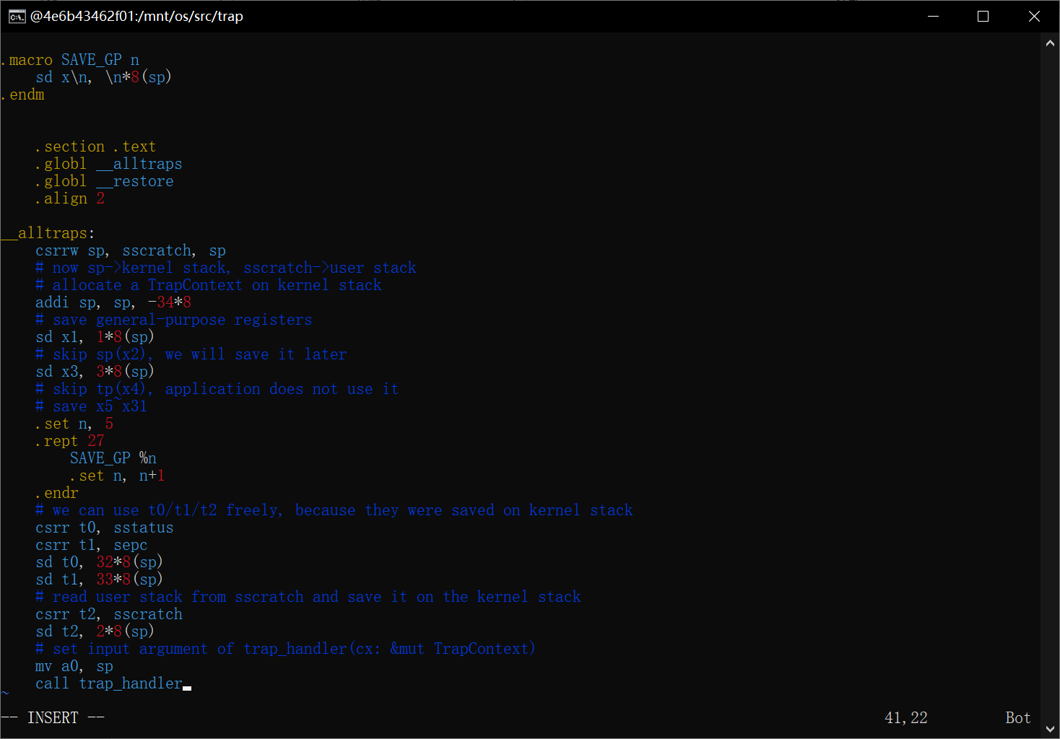
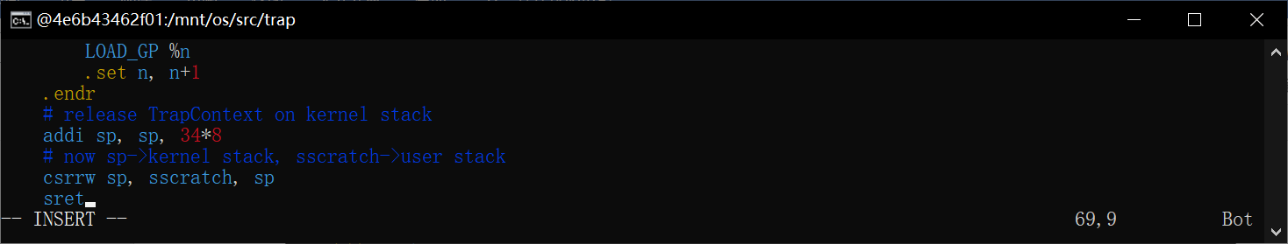
Trap 分发与处理
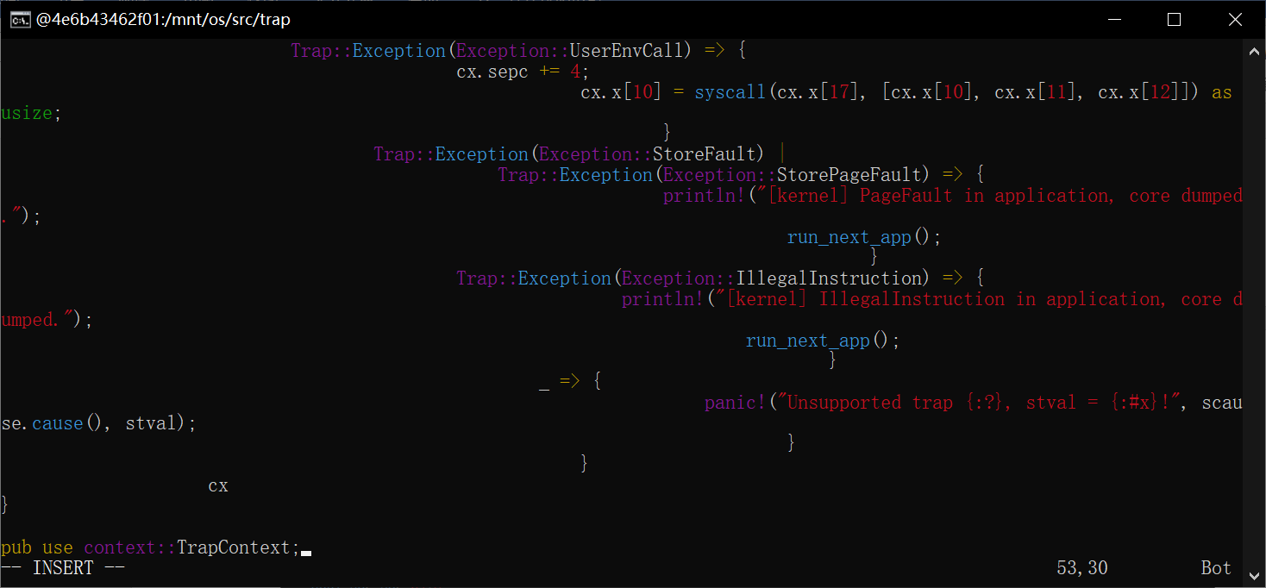
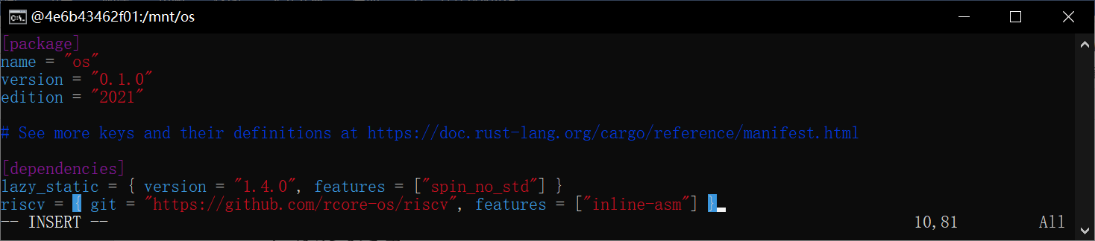
系统调用处理
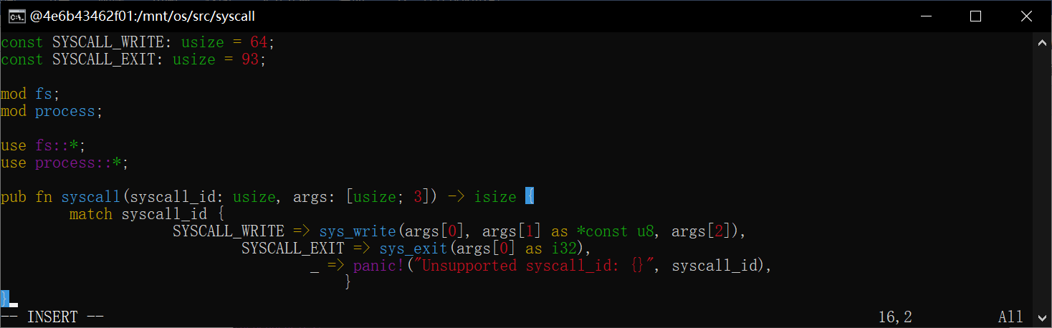
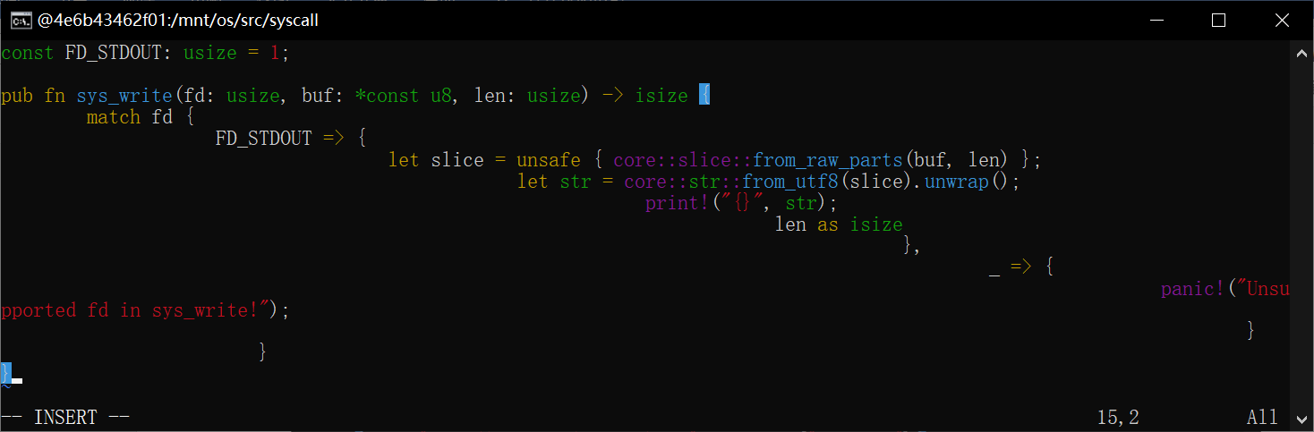
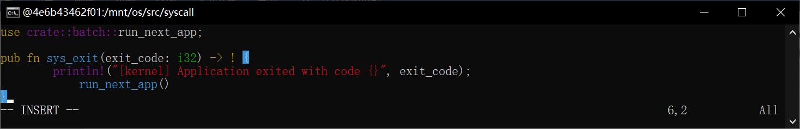

6. 执行应用程序
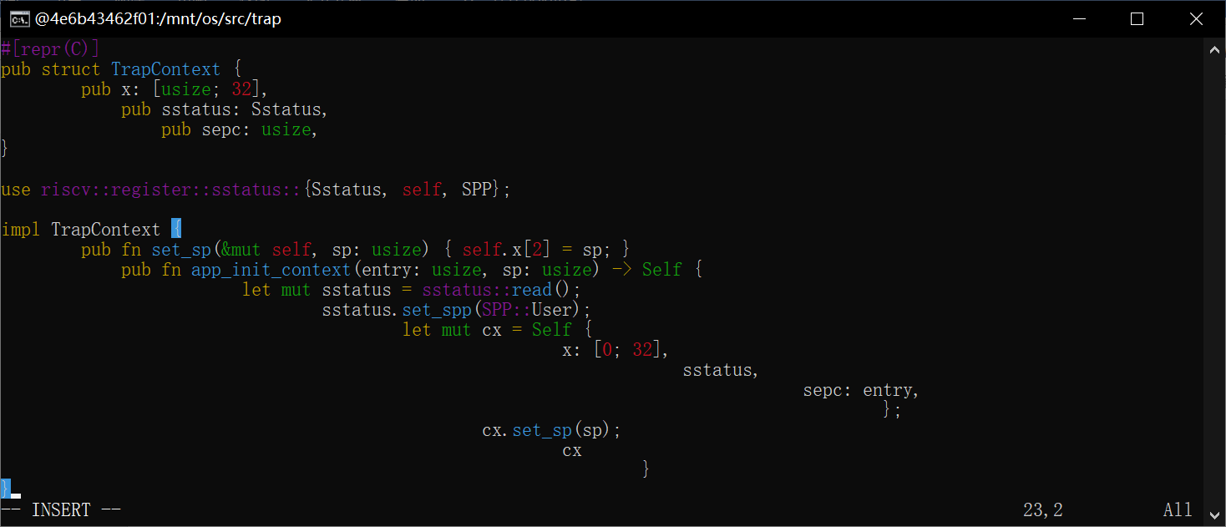

7. 修改main.rs
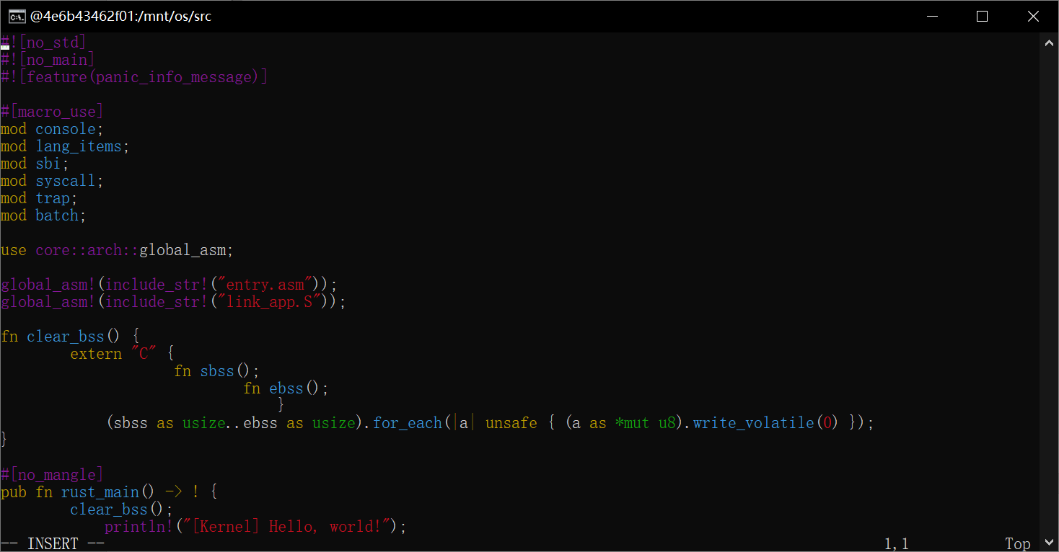
编译
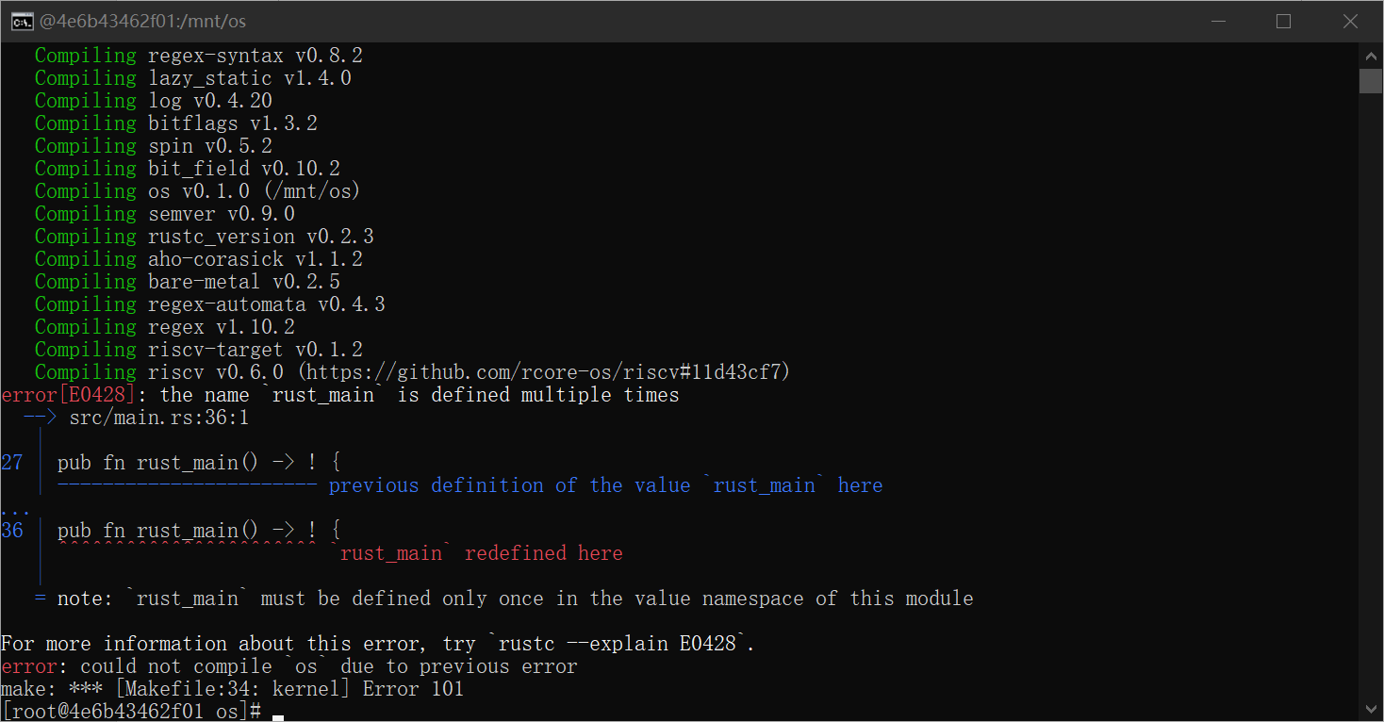
发现报错后修改错误部分
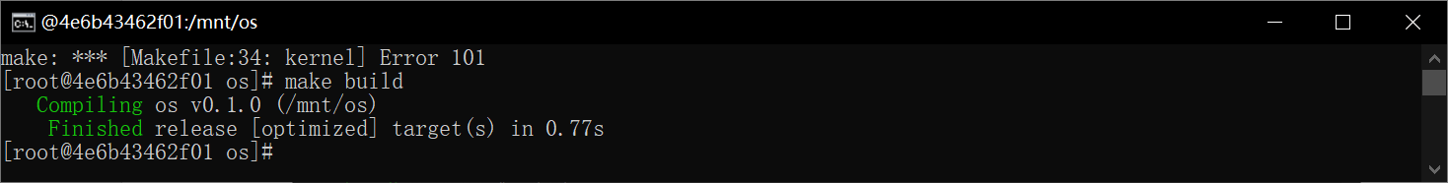
编译成功后运行
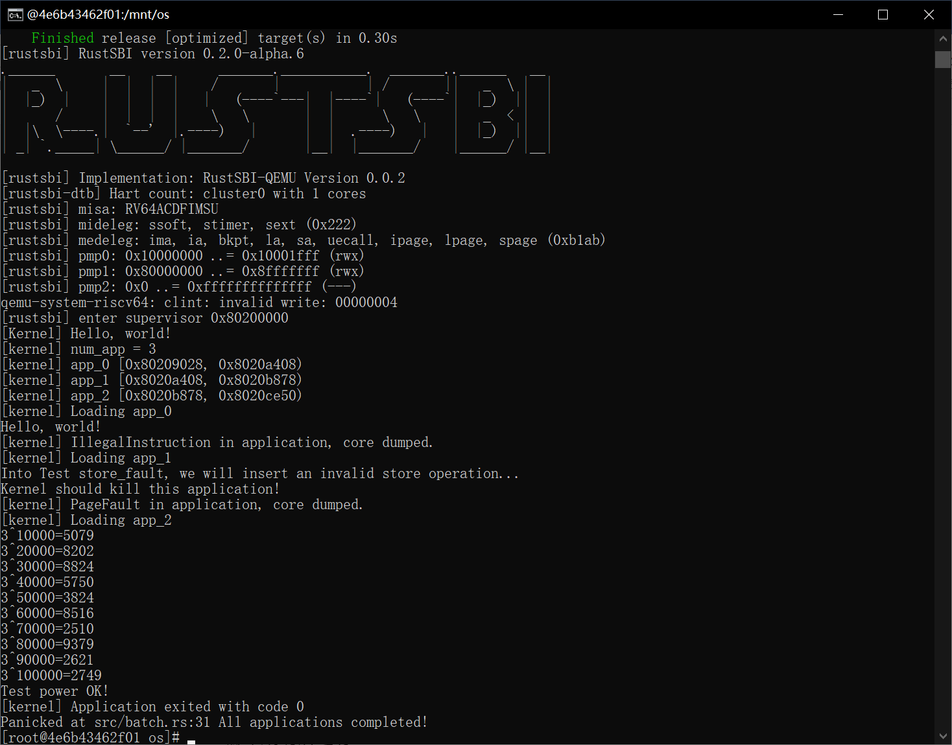

- 思考问题
1. 分析应用程序的实现过程，并实现一个自己的应用程序
实现过程
系统调用的实现：应用程序需要实现与操作系统约定的系统调用，通常包括写入和退出两个基本操作。在给定的示例中，实现了 sys_write 和 sys_exit 两个系统调用，分别用于写入数据和退出应用程序。
格式化输出：为了方便应用程序的输出，实现了格式化输出功能，通过 print! 和 println! 宏来简化输出操作。
语义支持：处理 panic 的情况，通过实现 panic_handler 函数，打印出错信息后进入死循环。
内存布局：调整应用程序的起始物理地址为 0x80400000，确保应用程序被加载到这个地址上运行。这需要使用链接脚本（linker.ld）进行配置。

应用程序模板：提供了一个应用程序模板，位于 user/src/bin 目录下，用于创建多个不同的应用程序。每个应用程序的实现可以基于这个模板进行开发。

实现一个自己的应用程序
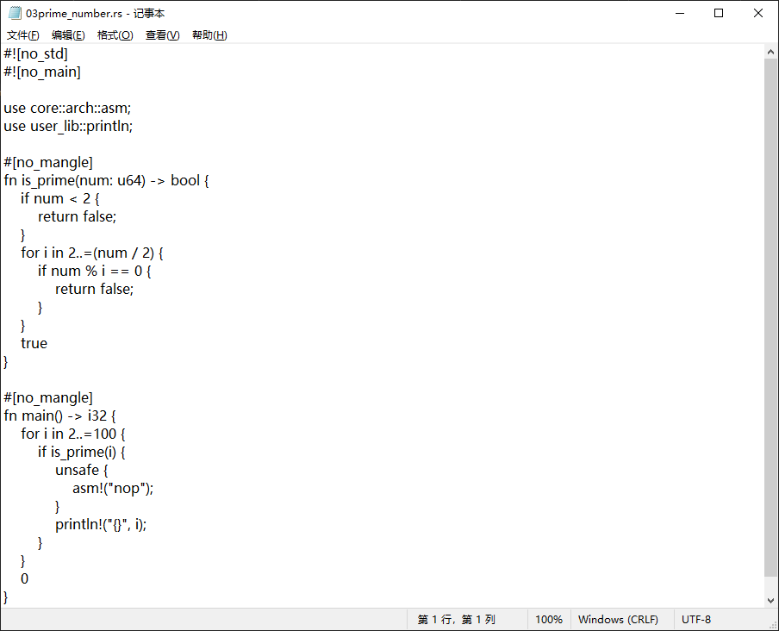
该代码用于生成100以内全部质数
运行步骤：在user目录make build，在os目录make build，再make run
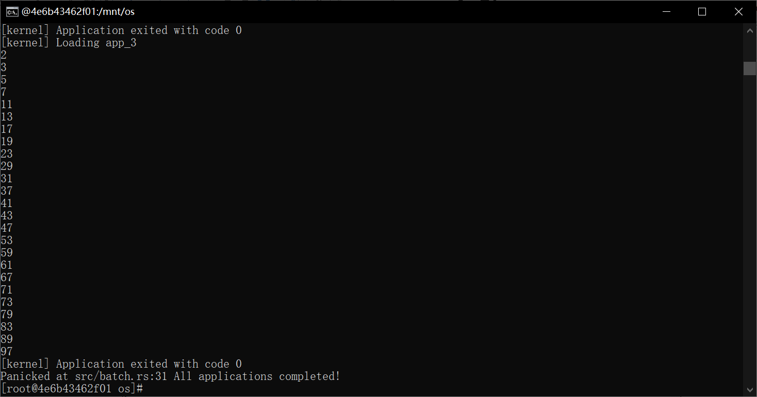
成功生成

2. 分析应用程序的链接、加载和执行过程；
链接：通过 Cargo 构建系统，编写 Makefile 文件，实现了将 Rust 代码编译成可执行二进制文件的过程。链接的时候，使用了自定义的链接脚本（linker.ld）来配置应用程序的内存布局。
加载：在操作系统的启动过程中，通过 __alltraps 这个汇编入口点将 Trap 上下文保存在内核栈上。之后，使用 __restore 恢复上下文并跳转到应用程序的入口点，实现了加载应用程序的过程。
执行：应用程序的执行通过 S 特权级的切换实现。当应用程序通过 ecall 进入到内核态时，保存应用程序的上下文，进行系统调用的处理，最后恢复应用程序的上下文，继续执行应用程序。

3. 分析Trap是如何实现的？
Trap 上下文的保存与恢复：通过在 __alltraps 中将寄存器的值保存在内核栈上，然后通过 __restore 恢复寄存器的值。这样，就可以在 Trap 处理函数中获取到应用程序的上下文，进行处理后再将上下文恢复，实现了对 Trap 的分发和处理。
系统调用的处理：在 Trap 处理函数中，通过检查 scause 寄存器的值，判断是哪种异常类型。对于用户态的系统调用，通过调用 syscall 函数，根据不同的系统调用号分发到具体的处理函数。
应用程序的加载与执行：通过 __restore 在内核栈上压入一个启动应用程序所需的 Trap 上下文，再通过 __restore 函数实现寄存器状态的保存与恢复。这样，就能够在应用程序的入口点执行，并通过 S 特权级的切换切换到用户态执行。

- Git提交截图
ZY-MC/2023-Fall-OS-Test (github.com)

- 其他说明
无

